Diretriz para produção de textos informativos

Essa é uma diretriz para produção de textos informativos para o Observatório de informação sobre medicamentos na internet (ObservaRx), projeto que tem como objetivo enfrentar a desinformação, num primeiro momento, relacionada ao tratamento de doenças socialmente determinadas, como tuberculose e hanseníase, além de vacinas. A intenção não é esgotar os temas acima descritos, mas concluir esta etapa e seguir no enfrentamento à desinformação relacionada aos medicamentos e à terapêutica.
A proposta principal desta diretriz é nortear os colaboradores do projeto no processo de busca de literatura, leitura e avaliação do material recuperado e elaboração de síntese de modo a produzir informação precisa, atualizada e fundamentada na melhor evidência para ser divulgada no observatório.
O processo de elaboração de conteúdo necessita ser uniformizado entre os colaboradores e executado por pares, para garantir maior qualidade.

A Figura 1 apresenta o processo de construção de textos técnicos/científicos que será adotada nesta diretriz. Na sequência, explicaremos cada uma das etapas.

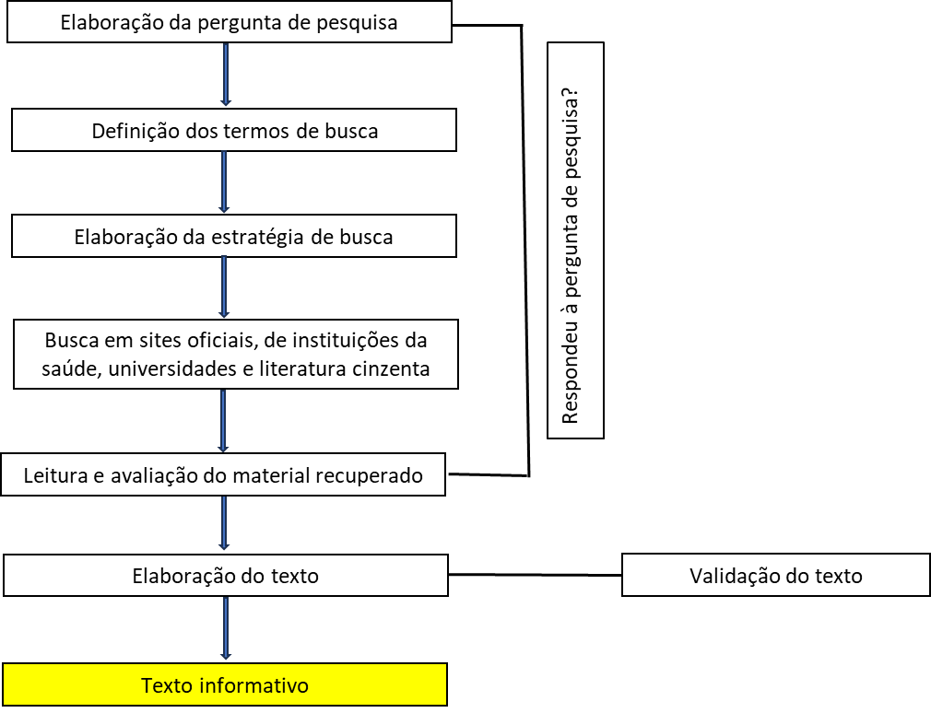

Figura 1. Processo de busca na literatura e elaboração dos textos

Fonte: Próprios autores

1 Elaboração da pergunta de pesquisa

Elabore uma pergunta de pesquisa e valide com os professores orientadores.

Por exemplo, para situações envolvendo terapêutica, geralmente usaremos o acrônimo PICO. Se contextualizarmos para vacinas, defina claramente o P- Paciente, a I- Vacina teste ou de intervenção, o C - Vacina comparadora ou outra forma de prevenção e O- o desfecho (geralmente clínico). Pode-se ainda acrescentar a delimitação de tipo de Estudo (Study), neste caso o acrônimo fica PICOS.

Quando não houver comparação, possivelmente poderemos usar o acrônimo PCC, P- população, C- conceito e C- Contexto.

Há outros acrônimos que poderão ser usados e mais informações poderão ser adotadas.

2 Definição dos termos

É importante definir a pergunta e suas partes para definir os termos a serem adotados nas buscas. Esses termos poderão ser do vocabulário controlado - como DECS e termos MESH, ou ser do vocabulário livre (outros termos adotados por autores ou por sites oficiais). Atualmente os descritores da Biblioteca Virtual de Saúde foram unificados com os termos MESH e poderão ser consultados por meio do site: https://decs.bvsalud.org/.

3 Construção dos algoritmos

Para a busca, construiremos os algoritmos de busca em bases de dados sugere-se para isso a adoção de conectores Booleanos - AND e OR geralmente o formato geral dos algoritmos adotarão o exemplo a seguir:

(P OR Pn) AND (I OR In) AND (C OR Cn) AND (O OR On)

Sendo P e Pn diversos termos identificados para a população no caso de uma pergunta PICO, caso este acrônimo seja o usado. Nesse caso, dentro de cada parênteses usaremos os diferentes termos para cada uma das letras, neste caso usando o OR. E, para montar o algoritmo das diferentes partes da pergunta, adotaremos o AND.

4 As bases e outras fontes a serem usadas

4.1 Bases de dados
Serão adotadas diversas bases, as quais estão citadas a seguir. Sugere-se que a pesquisa ocorra dentro do site dos periódicos CAPES, por meio do acesso CAFe (https://www.periodicos.capes.gov.br/index.php/acesso-cafe.html).
Para acessar essa comunidade, selecione a instituição Universidade de Brasília, a pesquisa para identificar a nossa universidade poderá ser feita por meio da sigla UNB. Posteriormente, digite seu e-mail e senha institucional.

Geral
- Pubmed
- Cochrane
- Embase

Para estudos com caráter multiprofissional -
- web of science
- scopus

Para estudos em outras áreas verificar
- Enfermagem - Cinhal
- Fisioterapia - Pedro

Para buscas locais e na América Latina
- Scielo.org ou sielo.br
- Lilacs

Pode-se também adotar a BVS - Biblioteca virtual em Saúde ou o Google, sugere-se o Google Acadêmico para pesquisa de literatura cinzenta.
Além das bases de dados deverão sempre ser usados alguns sites. No Anexo 1, apresentamos uma lista

4.2 Sites para pesquisa
No corpo deste texto descrevemos alguns sites específicos para os temas que serão trabalhados. Abaixo, podemos identificar sites recomendados pelo ministério da saúde para a busca de evidências relacionados a tecnologias em saúde.

4.2.1.Sites na área de vacinas
Apresenta-se uma lista de possíveis sites que poderão ser pesquisados para a busca de informação sobre o tema de Vacinas:

Ministério da Saúde do Brasil
https://www.gov.br/saude/pt-br
https://www.gov.br/saude/pt-br/vacinacao
https://www.gov.br/saude/pt-br/acesso-a-informacao/acoes-e-programas/pni
Informações oficiais sobre campanhas de vacinação e dados específicos do Brasil.

Sociedade Brasileira de Imunização (SBIM)
https://sbim.org.br/home
Sociedade referência no tema

Organização Mundial da Saúde (OMS)
https://www.who.int/
https://www.who.int/health-topics/vaccines-and-immunization#tab=tab_1
Fonte global com informações atualizadas e baseadas em evidências científicas sobre vacinas e imunização.

Centros de Controle e Prevenção de Doenças (CDC) - EUA
https://www.cdc.gov/vaccines/
Oferece guias detalhados, calendários de vacinação e notícias sobre vacinas.

Instituto Butantan
https://butantan.gov.br/
Referência nacional em pesquisa e produção de vacinas.
European Medicines Agency (EMA)
https://www.ema.europa.eu/en/
Buscar na aba - Medicines. Agência reguladora da União Europeia, com informações sobre aprovação e monitoramento de vacinas.

NICE (National Institute for Health and Care Excellence) — Reino Unido
https://www.nice.org.uk/
Embora o NICE seja mais conhecido por diretrizes clínicas, também publica recomendações e avaliações sobre vacinas e imunizações.
FDA (Food and Drug Administration) — Estados Unidos
https://www.fda.gov/vaccines-blood-biologics/vaccines
Agência reguladora que aprova vacinas e divulga informações detalhadas sobre segurança e eficácia.
Health Canada — Canadá
https://www.canada.ca/en/public-health/services/canadian-immunization-guide.html
https://www.canada.ca/en/public-health/services/immunization/national-advisory-committee-on-immunization-naci.html#rec
Informação oficial sobre vacinas autorizadas e programas de imunização no Canadá.
Australian Government Department of Health — Austrália
https://www.health.gov.au/health-topics/immunisation
Diretrizes e atualizações sobre vacinação para o público australiano.

4.2.2.Sites na área de tuberculose
Apresenta-se uma lista de possíveis sites que poderão ser pesquisados para a busca de informação sobre o tema de tuberculose:

Ministério da Saúde (MS)
https://www.gov.br/saude/pt-br/assuntos/saude-de-a-a-z/t/tuberculose
https://bvsms.saude.gov.br/bvs/publicacoes/manual_recomendacoes_controle_tuberculose_brasil_2_ed.pdf

Organização Mundial da Saúde (OMS)
https://www.who.int/health-topics/tuberculosis
https://www.who.int/teams/global-programme-on-tuberculosis-and-lung-health/tb-reports/global-tuberculosis-report-2024

NICE (National Institute for Health and Care Excellence) — Reino Unido
https://www.nice.org.uk/guidance/ng33/
https://www.nice.org.uk/guidance/ng33/chapter/recommendations

Centros de Controle e Prevenção de Doenças (CDC) - EUA
https://www.cdc.gov/tb/index.html
https://www.cdc.gov/tb/hcp/clinical-guidance/index.html

Health Canadá
https://www.canada.ca/en/public-health/services/diseases/tuberculosis.html

Australian Government Department of Health
https://www.health.gov.au/committees-and-groups/national-tuberculosis-advisory-committee

4.2.3.Sites na área de hanseníase
Apresenta-se uma lista de possíveis sites que poderão ser pesquisados para a busca de informação sobre o tema de hanseníase:

Ministério da Saúde do Brasil
https://www.gov.br/saude/pt-br/assuntos/saude-de-a-a-z/h/hanseniase
https://bvsms.saude.gov.br/bvs/publicacoes/guia_pratico_hanseniase.pdf
https://www.gov.br/conitec/pt-br/midias/protocolos/publicacoes_ms/copy_of_20230131_PCDT_Hanseniase_2022_eletronica_ISBN.pdf

Organização Mundial da Saúde (OMS)
https://www.who.int/news-room/fact-sheets/detail/leprosy
https://iris.who.int/bitstream/handle/10665/274127/9789290226383-eng.pdf

Centros de Controle e Prevenção de Doenças (CDC) - EUA
https://www.cdc.gov/leprosy/hcp/clinical-overview/index.html

Health Canada
https://nccid.ca/debrief/leprosy/

Australian Government Department of Health
https://www.health.gov.au/diseases/leprosy

5 Como sistematizar os dados encontrados
Os dados serão sistematizados com base na pergunta de pesquisa. É importante que os achados respondam de forma integral a pergunta formulada. Desta forma, pode-se adotar texto, quadros ou imagens para a sistematização das informações.
Sugere-se sempre citar as fontes e confirmar se essas são as originais.
Para auxiliar nesse processo pode-se adotar gerenciadores de referências como Zotero ® ou Mendeley ® e também ferramentas como o Rayyan ®. Para garantir a seleção das melhores referências e também a fidelidade dos dados extraídos, sugere-se sempre realizar o processo por dois pesquisadores independentes e, quando necessário (divergências não resolvidas), consultar um terceiro pesquisador.

6 Como avaliar os achados
É importante que se verifique o tipo de material adotado na construção dos textos. Neste caso, sugere-se usar a pirâmide de evidências (Figura 2).

Figura 2. Pirâmide de níveis de evidência.

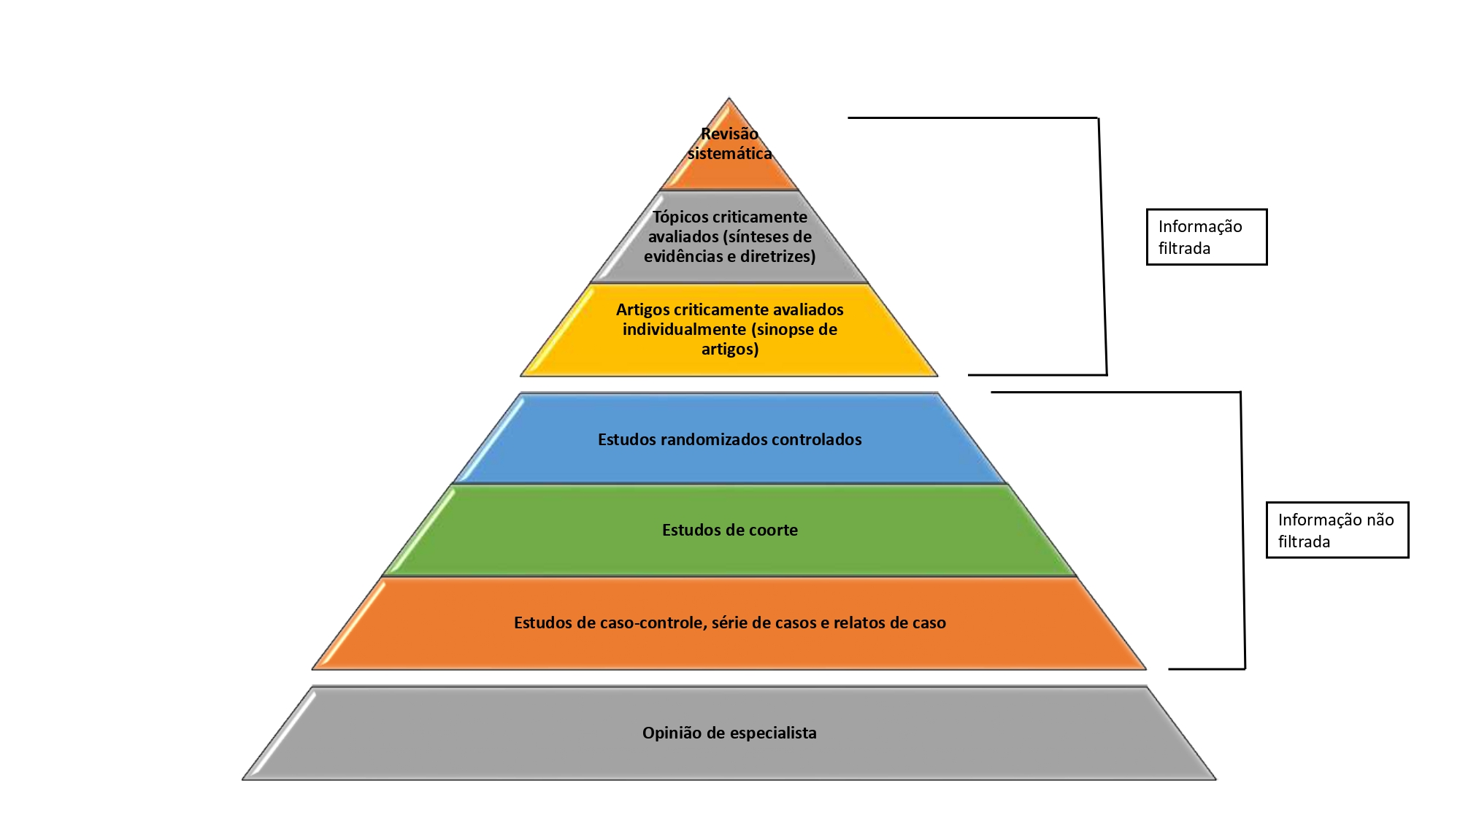

Fonte: Elaborada pelas autoras
Quando necessário avaliar os estudos com base em algumas ferramentas de certeza da evidência, como por exemplo o Grade (https://www.gradepro.org/).

7 Como elaborar o texto - gerar informação
O tamanho do texto e o tipo de linguagem será definido pelo veículo de divulgação e pelo público que se pretende alcançar.
Independente disso, será sempre preferido a linguagem simples (ver conceito). desta forma sugere-se:
- Redigir em linguagem clara e acessível.
- Evitar jargões ou explicá-los quando necessários.
- Referenciar corretamente as fontes (definir um formato padrão para o projeto - sugere-se Vancouver).

Formato mínimo do texto base:
- Título
- Autoria
- Texto (contendo a pergunta de pesquisa, estratégia de busca, o texto elaborado, a declaração de uso de IA)
- Data de elaboração e de revisão

8 O processo de validação do texto elaborado
Todo o texto precisa ser revisado e validado antes de ser publicizado. Para isso sugere-se:
- Revisar conteúdo para evitar erros factuais.
- Pedir feedback de colegas ou especialistas ou mesmo os professores do projeto.
- Atualizar informações periodicamente (ou seja, deve ter a data da elaboração e uma previsão de quando deverá ser revisado).

9 A publicação
Todas as publicações devem apenas ser realizadas após a aprovação da equipe de professores do projeto. Devemos garantir que seja mantida a identidade do projeto, as fontes da informação (confiáveis), a linguagem simples, a relevância e a aplicabilidade, bem como, o respeito à diversidade e o contexto sociocultural; e a data em que a informação foi elaborada.
Quanto à identidade do projeto sugere-se a adoção de mesma fonte, cor e logo.

10 Como avaliar o impacto da publicação
O impacto da publicação depende do meio em que for publicado. Em redes sociais podem ser medidas:
Alcance: por número de acessos;
Engajamento: número de curtidas, comentários, cliques e tempo de permanência;
Disseminação: compartilhamentos
Taxa de conversão: pode ser medida por pessoas que clicaram para saber mais ou fazer testes.
No caso de artigos, pelo número de citações, bem como, pelo impacto em outras mídias sociais.

Referências
- Citar o nosso livro
BRASIL. Ministério da Saúde. Diretrizes Metodológicas: elaboração de pareceres técnico- científicos. 2. edição eletrônica. Brasília, DF: MS, 2021.

MARTÍN E. Ler, escrever e publicar no mundo das ciências sociais. Soc estado [Internet].33(3):941–61, 2018.

MURAD MH, ASI N, ALSAWAS M, ALAHDAB F. New evidence pyramid. Evid Based Med. 21(4):125-7, 2016.

Brasil. Ministério da Saúde. Secretaria de Ciência, Tecnologia, Inovação e Complexo da Saúde. Departamento de Gestão e Incorporação de Tecnologias em Saúde Diretrizes metodológicas : elaboração de diretrizes clínicas [recurso eletrônico] / Ministério da Saúde, Secretaria de Ciência, Tecnologia, Inovação e Complexo da Saúde, Departamento de Gestão e Incorporação de Tecnologias em Saúde – Brasília : Ministério da Saúde, 2023. 138 p. : il.

ANEXOS

Anexo 1– Principais bases de dados para busca das evidências científicas
Bases de referência | Endereço | Acesso
PubMed | www.pubmed.gov | Livre
Cochrane Library | www.thecochranelibrary.com | Livre
Embase | www.embase.com | Restrito
Lilacs | www.bireme.br | Livre
Centre for Reviews and Dissemination (CDR) | www.york.ac.uk/inst/crd | Livre
Web of Science | http://thomsonreuters.com/ | Restrito
Scopus | http://www.scopus.com/home.url | Restrito
SCIRUS | http://www.scirus.com/ | Livre
Google Acadêmico | http://scholar.google.com.br/ | Livre
Epistemonikos | https://www.epistemonikos.org/ | Livre
Bases especializadas | Endereço | Acesso
Cumulative Index to Nursing and Allied Health Literature (CINAHL) | www.cinahl.com | Restrito*
Behavioral & Social Sciences: Psychology (PsycINFO) | psycinfo.apa.org | Restrito*
Physiotherapy Evidence Database (PEDro) | http://www.pedro.org.au/ | Livre
Ciências do esporte e medicina esportiva (SPORTDiscus) | www.ebsco.com/products/research-databases/sportdiscus | Restrito*
Bibliografia Brasileira de Odontologia (BBO) | http://odontologia.bvs.br/ | Livre
Base de dados de adolescentes e jovens (Adolec) | http://www.adolec.br/ | Livre
Base de dados de enfermagem (Bdenf) | http://enfermagem.bvs.br | Livre
Bases complementares | Endereço | Acesso
TripDatabase | http://www.tripdatabase.com/ | Livre
Rede Brasileira de Avaliação de  Tecnologias e Saúde (Rebrats) | www.saude.gov.br/rebrats | Livre
NHS Evidence | http://www.evidence.nhs.uk/default.aspx | Livre
Canada’s Drug Agency - L’Agence des médicaments du Canada (CDA-AMC) | http://www.cadth.ca/ | Livre
National Institute for Health and Care Excellence (NICE) | https://www.nice.org.uk/ | Livre
International Network of Agencies for Health Technology Assessment (INAHTA) | www.inahta.org/ | Livre
Health Technology Assessment  International (HTAi) | www.htai.org/ | Livre
Bases de registros de ensaios clínicos | Endereço | Acesso
ClinicalTrials.gov | www.clinicaltrials.gov | Livre
International Clinical Trials Registry  Platform (ICTRP) | https://www.who.int/ictrp/en/ | Livre
Registro Brasileiro de Ensaios Clínicos (ReBEC) | http://www.ensaiosclinicos.gov.br/ | Livre
Chinese Clinical Trial Registry (ChiCTR) | http://www.chictr.org.cn/ | Livre
Australian New Zealand Clinical Trials - Registry (ANZCTR) | www.anzctr.org.au | Livre
EU Clinical Trials Register | www.clinicaltrialsregister.eu | Livre
Fonte: BRASIL, 2021.

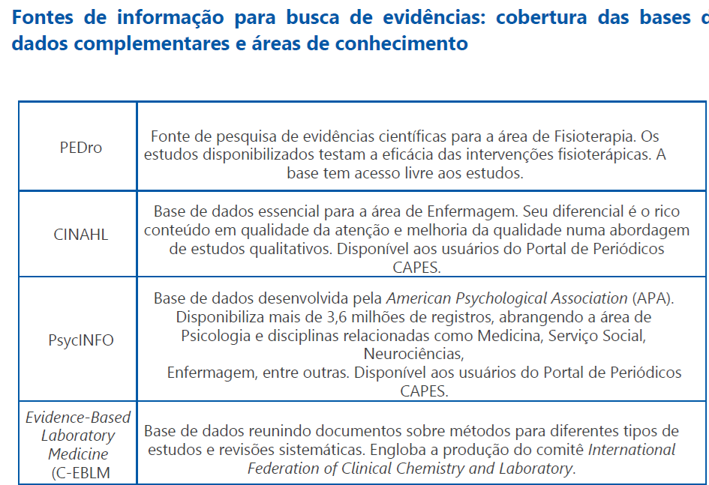
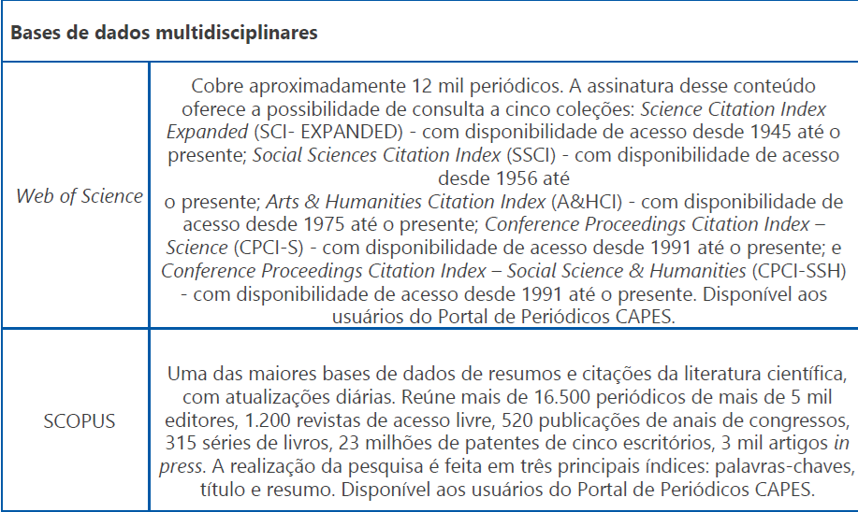
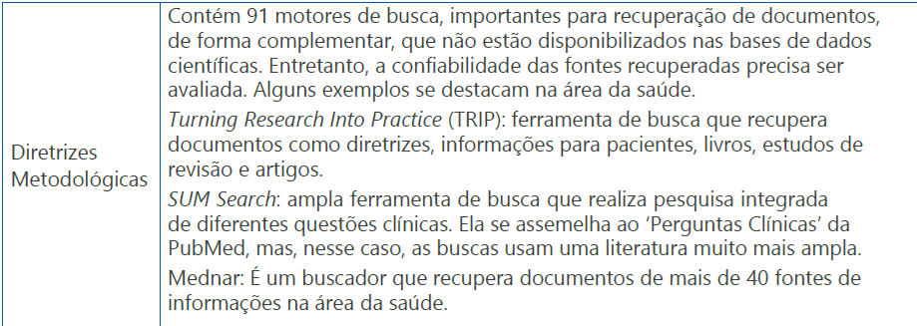
Fonte: Brasil, 2023

Versão 2: elaborada em agosto / 2025
Elaborado por: Dayani Galato, Emília Vitória da Silva e Pamela Saavedra
Revisado por: Mônica Peres

Diretriz para produção de textos informativos - ObervaRx © 2026 by Dayani Galato, Emília Vitória da Silva, Pamela Saavedra e Mônica Peres is licensed under CC BY 4.0


